1. Используя команду cat в терминале операционной системы Linux, создать два файла Домашние животные (заполнив файл собаками, кошками, хомяками) и Вьючные животными заполнив файл Лошадьми, верблюдами и ослы), а затем объединить их. Просмотреть содержимое созданного файла. Переименовать файл, дав ему новое имя (Друзья человека).

db@gb-linux:~$ pwd

/home/db

db@gb-linux:~$ ls

1 file_hardlink GB script1.sh snap test3 Видео Загрузки Музыка 'Рабочий стол'

file2_nonelink file_softlink hw_bash.sh seminar_one test2 testfolder Документы Изображения Общедоступные Шаблоны

db@gb-linux:~$ cd 'Рабочий стол'

db@gb-linux:~/Рабочий стол$ cat > 'Домашние животные.txt'

1. Собака:

порода: померанский шпиц, кличка: Пушистик, возраст: 1 год

2. Собака:

порода: бигль, кличка: Ушастик, возраст: 1,5 года

3. Собака:

порода: тибетский мастиф, кличка: Халк, возраст: 3 года

4. Кошка:

порода: турецкая Ангора, кличка: Колян, возраст 7,5 лет

5. Кошка:

порода: мейн-кун, кличка: Годзилла, возраст: 10 лет

6. Кошка

порода: бенгальская кошка, кличка: Рысь, возраст: 1 год

7. Хомяк:

порода: Кэмпбелла, кличка: Белла, возраст: 0,5 лет

8. Хомяк:

порода: джунгарский хомячок, кличка: Джу, возраст: 1 год

9. Хомяк:

порода: хомячок Роборовского, кличка: Хома, возраст: 1,5 года^C

db@gb-linux:~/Рабочий стол$ cat > 'Вьючные животные.txt'

1. Лошадь:

порода: мустанг, кличка: Рыжик, возраст: 1 год

2. Лошадь:

порода: ахалтекинская лошадь, кличка: Дарья, возраст: 4,5 года

3. Лошадь:

порода: орловский рысак, кличка: Пушинка, возраст: 0,5 лет

4. Верблюд:

вид: бактриан, кличка: Двушка, возраст: 4 года

5. Верблюд:

вид: дромадер, кличка: Горбуша, возраст: 4,5 лет

6. Осел:

порода: карликовая, кличка: Малыш, 5 лет

порода: каталонская, кличка: Иа, возраст: 7 лет

порода: пуатусская, кличка: Кудряш, возраст 2 года^C

db@gb-linux:~/Рабочий стол$ cat 'Домашние животные.txt' 'Вьючные животные.txt' > Животные

db@gb-linux:~/Рабочий стол$ cat Животные

1. Собака:

порода: померанский шпиц, кличка: Пушистик, возраст: 1 год

2. Собака:

порода: бигль, кличка: Ушастик, возраст: 1,5 года

3. Собака:

порода: тибетский мастиф, кличка: Халк, возраст: 3 года

4. Кошка:

порода: турецкая Ангора, кличка: Колян, возраст 7,5 лет

5. Кошка:

порода: мейн-кун, кличка: Годзилла, возраст: 10 лет

6. Кошка

порода: бенгальская кошка, кличка: Рысь, возраст: 1 год

7. Хомяк:

порода: Кэмпбелла, кличка: Белла, возраст: 0,5 лет

8. Хомяк:

порода: джунгарский хомячок, кличка: Джу, возраст: 1 год

9. Хомяк:

1. Лошадь:

порода: мустанг, кличка: Рыжик, возраст: 1 год

2. Лошадь:

порода: ахалтекинская лошадь, кличка: Дарья, возраст: 4,5 года

3. Лошадь:

порода: орловский рысак, кличка: Пушинка, возраст: 0,5 лет

4. Верблюд:

вид: бактриан, кличка: Двушка, возраст: 4 года

5. Верблюд:

вид: дромадер, кличка: Горбуша, возраст: 4,5 лет

6. Осел:

порода: карликовая, кличка: Малыш, 5 лет

порода: каталонская, кличка: Иа, возраст: 7 лет

db@gb-linux:~/Рабочий стол$ mv Животные 'Друзья человека'

db@gb-linux:~/Рабочий стол$ ls

'Вьючные животные.txt' 'Домашние животные.txt' 'Друзья человека'

db@gb-linux:~/Рабочий стол$ mkdir Animals

db@gb-linux:~/Рабочий стол$ mv 'Друзья человека' Animals

db@gb-linux:~/Рабочий стол$ ls

Animals 'Вьючные животные.txt' 'Домашние животные.txt'

db@gb-linux:~/Рабочий стол$ cd Animals

db@gb-linux:~/Рабочий стол/Animals$ ls

'Друзья человека'

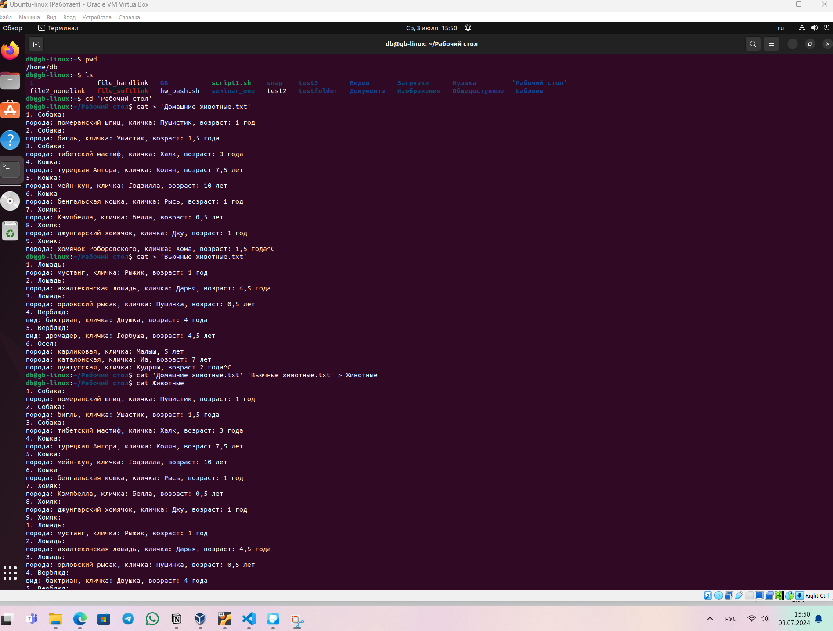

2. Создать директорию, переместить файл туда.

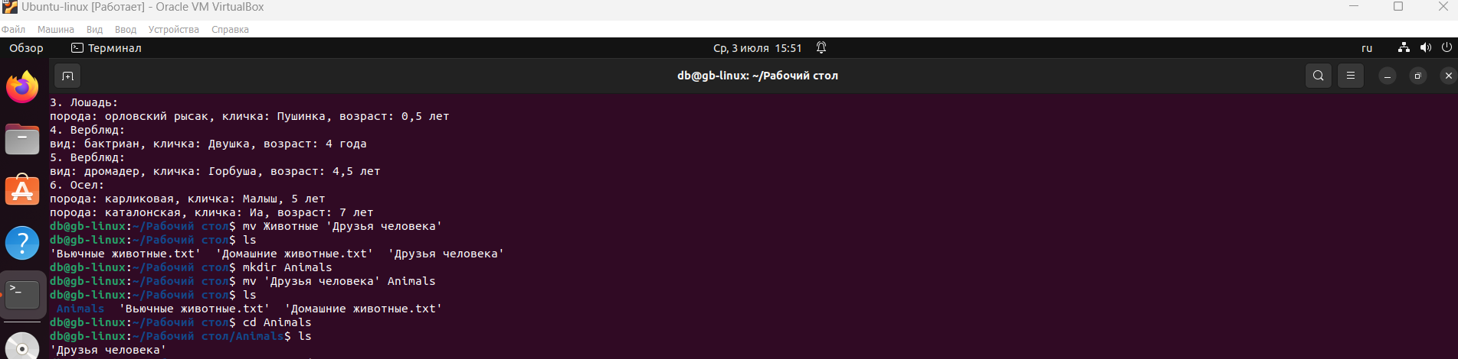

3. Подключить дополнительный репозиторий MySQL. Установить любой пакет из этого репозитория.

4. Установить и удалить deb-пакет с помощью dpkg.

db@gb-linux:~/Рабочий стол/Animals$ cd ../

db@gb-linux:~/Рабочий стол$ apt-cache search mysql

db@gb-linux:~/Рабочий стол$ sudo apt install mysql-server

[sudo] пароль для db:

Чтение списков пакетов… Готово

Построение дерева зависимостей… Готово

Чтение информации о состоянии… Готово

db@gb-linux:~/Рабочий стол$ sudo dpkg -i mysql-apt-config_0.8.22-1_all.deb

Выбор ранее не выбранного пакета mysql-apt-config.

(Чтение базы данных … на данный момент установлено 195227 файлов и каталогов.)

Подготовка к распаковке mysql-apt-config_0.8.22-1_all.deb …

Распаковывается mysql-apt-config (0.8.22-1) …

Настраивается пакет mysql-apt-config (0.8.22-1) …

Warning: apt-key should not be used in scripts (called from postinst maintainerscript of the package mysql-apt-config)

Warning: apt-key is deprecated. Manage keyring files in trusted.gpg.d instead (see apt-key(8)).

OK

db@gb-linux:~/Рабочий стол$ dpkg -l

Желаемый=неизвестно[u]/установить[i]/удалить[r]/вычистить[p]/зафиксировать[h]

| Состояние=не[n]/установлен[i]/настроен[c]/распакован[U]/частично настроен[F]/

частично установлен[H]/trig-aWait/Trig-pend

|/ Ошибка?=(нет)/требуется переустановка[R] (верхний регистр

в полях состояния и ошибки указывает на ненормальную ситуацию)

||/ Имя Версия Архитектура Описание

+++-==========================================-=======================================-============-================================================================================

db@gb-linux:~/Рабочий стол$ dpkg --help

Использование: dpkg [<параметр>…] <команда>

Команды:

-i|--install <имя файла .deb>… | -R|--recursive <каталог>…

--unpack <имя файла .deb>… | -R|--recursive <каталог>…

-A|--record-avail <имя файла .deb>… | -R|--recursive <каталог>…

--configure <имя пакета>… | -a|--pending

--triggers-only <имя пакета>… | -a|--pending

-r|--remove <имя пакета>… | -a|--pending

-P|--purge <имя пакета>… | -a|--pending

-V|--verify [<имя пакета>…] Проверить целостность пакета(ов)

--get-selections [<шаблон>…] Вывести список в стандартный поток

вывода список выбранных пакетов

--set-selections Выбрать пакеты в соответствии со

списком из стандартного потока ввода

--clear-selections Отменить выбор всех пакетов

первой необходимости

--update-avail [<файл Packages>] Заменить информацию о доступных

пакетах содержимым файла

--merge-avail [<файл Packages>] Объединить информацию о доступных

пакетах с содержимым файла

--clear-avail Удалить информацию о доступных пакетах

--forget-old-unavail Удалить информацию о неустановленных

недоступных пакетах

-s|--status [<имя пакета>…] Вывести информацию о состоянии пакета

-p|--print-avail [<имя пакета>…] Вывести информацию о доступной

версии пакета

-L|--listfiles <имя пакета>… Перечислить файлы, принадлежащие

пакету(ам)

-l|--list [<шаблон>…] Кратко перечислить пакеты

-S|--search <шаблон>… Найти пакет(ы), которому(ым)

принадлежит(ат) файл(ы)

-C|--audit [<имя пакета>…] Проверить наличие сломанных пакетов

--yet-to-unpack Вывести пакеты, выбранные для установки

--predep-package Вывести предв. распаковываемые зависимости

--add-architecture <архит> Добавить <архитектуру> в список

архитектур

--remove-architecture <архит> Удалить <архитектуру> из списка

архитектур

--print-architecture Вывести архитектуру dpkg

--print-foreign-architectures Вывести разрешённые неродные архитектуры

--assert-help Показать справку о контроле.

--assert-<свойство> Контролировать поддержку заданного свойства

--validate-<что-то> <строка> Проверять, что <что-то> равно <строке>

--compare-versions <a> <op> <b> Сравнить номера версий, см. ниже

--force-help Вывести справку по командам игнорирования

-Dh|--debug=help Вывести справку по командам отладки

-?, --help Вывести это сообщение

--version Вывести номер версии

Проверяемые вещи: pkgname, archname, trigname, version.

К архивам применяются команды: -b, --build, -c, --contents, -e, --control, -I, --info,

-f, --field, -x, --extract, -X, --vextract, --ctrl-tarfile, --fsys-tarfile

(см. dpkg-deb --help).

Options:

--admindir=<directory> Use <directory> instead of /var/lib/dpkg.

--root=<directory> Install on a different root directory.

--instdir=<directory> Change installation dir without changing admin dir.

--pre-invoke=<command> Set a pre-invoke hook.

--post-invoke=<command> Set a post-invoke hook.

--path-exclude=<pattern> Do not install paths which match a shell pattern.

--path-include=<pattern> Re-include a pattern after a previous exclusion.

-O|--selected-only Skip packages not selected for install/upgrade.

-E|--skip-same-version Skip packages whose same version is installed.

-G|--refuse-downgrade Skip packages with earlier version than installed.

-B|--auto-deconfigure Install even if it would break some other package.

--[no-]triggers Skip or force consequential trigger processing.

--verify-format=<format> Verify output format (supported: 'rpm').

--no-pager Disables the use of any pager.

--no-debsig Do not try to verify package signatures.

--no-act|--dry-run|--simulate

Just say what we would do - don't do it.

-D|--debug=<octal> Enable debugging (see -Dhelp or --debug=help).

--status-fd <n> Send status change updates to file descriptor <n>.

--status-logger=<command> Send status change updates to <command>'s stdin.

--log=<filename> Log status changes and actions to <filename>.

--ignore-depends=<package>[,...]

Ignore dependencies involving <package>.

--force-<thing>[,...] Override problems (see --force-help).

--no-force-<thing>[,...] Stop when problems encountered.

--refuse-<thing>[,...] Ditto.

--abort-after <n> Abort after encountering <n> errors.

--robot Use machine-readable output on some commands.

Операторы сравнения, возможные в --compare-versions:

lt le eq ne ge gt (пустое значение версии считать самой ранней);

lt-nl le-nl ge-nl gt-nl (пустое значение версии считать самой поздней);

< << <= = >= >> > (для совместимости с синтаксисом файла control).

Программы «apt» или «aptitude» предоставляют дружественный интерфейс

управления пакетами.

db@gb-linux:~$ sudo dpkg -r mysql-apt-config

(Чтение базы данных … на данный момент установлено 195218 файлов и каталогов.)

Удаляется mysql-apt-config (0.8.22-1) …

